Всероссийская ОЛИМПИАДА ШКОЛЬНИКОВ
ПО истории 2012/2013. ШКОЛЬНЫЙ ЭТАП. 9 КЛАСС.

Фамилия, имя___________________________________________________Класс______

Задание 1. По какому принципу образованы ряды. Дайте краткий ответ.
1.1. 1497, 1550, 1649, 1832 г._________________________________________________

1.2. Новгород, Псков, Флоренция, Пиза в средние века. ____________________________

1.3. Великий князь Дмитрий Иванович, воевода Дмитрий Боброк, князь Владимир Серпуховской.__________________________________________________________________

Задание 2. Что или кто является лишним в ряду? Дайте краткое пояснение.
2.1. Холоп, тысяцкий, закуп, рядович. ________________________________________

____________________________________________________________________________
2.2. Василий II Темный, Юрий Галицкий, Василий Косой, Иван II Красный, Дмитрий Шемяка. ______________________________________________________________________

______________________________________________________________________________
2.3. Битва на Сомме, битва на Марне, Верденское сражение, Грюнвальдская битва
______________________________________________________________________________

_____________________________________________________________________________

Задание 3. Установите соответствие. Соотнесите название архитектурного сооружения и время его постройки:
1) собор Петра и Павла в Санкт-Петербурге А. XV в.
2) здание Большого театра в Москве Б. XVI в.
3) храм Покрова-на-рву В. XVII в.
4) Теремной дворец в Кремле Г. XVIII в.
5) особняк С.П.Рябушинского в Москве Д. XIX в.
6) Грановитая палата
А | Б | В | Г | Д

Задание 4. Какие историческое событие описаны ниже? Назовите не менее трех известных исторических деятелей, с которыми они связаны.
4.1 «Определено было обойти Москву фланговым маршем, дабы занять Калужскую дорогу и прикрыть южные губернии, откуда мы могли получать подкрепление и продовольствие. Избегая генерального сражения, продолжая меж тем военные действия и заняв Калужскую дорогу, мы могли собрать к зиме новую армию, изготовленную к зимнему походу».
_________________________________________________________________________________________________________________________________________________________________
_________________________________________________________________________________
4.2. «Открылась в Кремле дума земская, или государственный собор для дела великого, небывалого со времен Рюрика: для назначения венценосца России, где доселе властвовал непрерывно, уставом наследия, род князей варяжских и где государство существовало государем. Казалось, что все желали одного: как сироты найти скорее отца – и знали, в ком его искать».__________________________________________________________________________

__________________________________________________________________________________

__________________________________________________________________________________

Задание 5. Заполните пропуски в тексте.
«Во время переговоров о мире, в ____1___ году, «страдая за Россию, читая горесть и на лицах бояр царевич ___2___ исполнился ревности благородной. Пришел к отцу и требовал, чтобы он послал его с войском изгнать неприятеля, освободить _____3___ от войск короля ____4___, восстановить честь России». Царь ____5___в волнении гнева закричал: «Мятежник! Ты вместе с боярами хочешь свергнуть меня с престола!» - и поднял руку. ___6____, который позднее, на исходе века, будет избран царем, хотел удержать ее: царь дал ему несколько ран острым жезлом своим и сильно ударил им царевича в голову. Сей несчастный упал, обливаясь кровию».
1.__________________________2.____________________________3.________________________
4.__________________________5.____________________________6.________________________
Задание 6. Замените выделенный курсивом фрагмент историческим термином.
6.1. Вначале ХХ века сохранение не ограниченной никакими механизмами контроля со стороны представительных выборных органов или разделением на ветви исполнительную, законодательную и судебную наследственной власти одного человека оставалось главным пережитком прошлого в политической системе Российской империи. _________________________________________________________________________________
6.2. Это слово едва ли не самое частое в историко-культурных размышлениях о XVII в. Это понятно, ибо речь идет об освобождении искусства и литературы от подчинения церковным, религиозным интересам.____________________________________________________________

Задание 7. Из приведенных слов и словосочетаний составьте определения двух
исторических понятий. Назовите эти понятия. Слова и словосочетания не могут использоваться дважды. В этот лингвистический конструктор вы можете добавлять предлоги, изменять слова по падежам и пр.
7.1. Который, продукты, не, труд, рынок, предназначаются, хозяйство, внутренний, для, потребление, а, продажа, для. _________________________________________________ _________________________________________________________________________________
7.2. Государственный, течение, уничтожение, всякий, общественно-политический, власть, за, выступающий._____________________________________________________________________________________________________________________________________________________
Задание 8. Установите верность или ложность утверждений (ДА или НЕТ), свой ответ занесите в таблицу.
1. После соединения с П.И.Багратионом под Смоленском, М.Б.Барклай-де-Толли сформировал летучий партизанский отряд для действия против левого фланга французов.
2. Накануне Бородинского сражения французская армия имела двукратный численный перевес.
3. Армия М.И.Кутузова покинула Москву через Дорогомиловский мост, переименованный позже в Бородинский.
4. В сражении под Малоярославцем был смертельно ранен П.И.Багратион.
5. Здание Манежа в Москве было построено для торжественного празднования пятой годовщины победы России в Отечественной войне.
6. Среди полководцев - участников Отечественной войны 1812 г. полным кавалером Ордена Святого Георгия стал только М.И.Кутузов.

1 | 2 | 3 | 4 | 5 | 6

Задание 9. Перед вами 4 пронумерованных портрета и карта.
9.1. Определите, кто изображен на каждом портрете (не забудьте указать их номера).
9.2. События, связанные с деятельностью какого из представленных исторических персонажей, отражены на данной карте. Обоснуйте. Дайте краткий ответ.

1.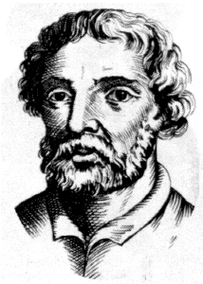 2. 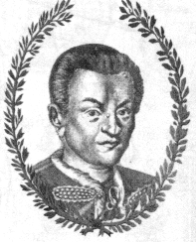 3. 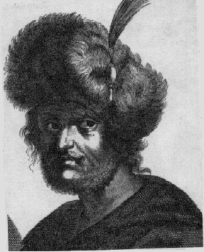 4. 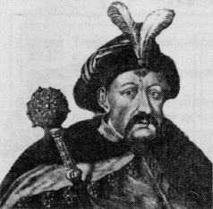

9.1.
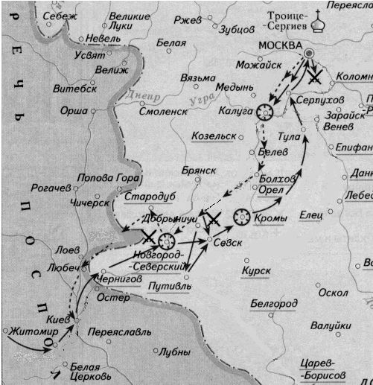
1. _________________________________________

2._________________________________________

3._________________________________________

4._________________________________________

9.2. ______________________________________

___________________________________________

___________________________________________

___________________________________________

__________________________________________________________________________________

__________________________________________________________________________________

Задание 10. Перед Вами высказывания историков и современников о событиях и деятелях отечественной истории. Выберите из них одно, которое станет темой Вашего сочинения-эссе. Ваша задача – сформулировать собственное отношение к данному утверждению и обосновать его аргументами, представляющимися Вам наиболее существенными. При выборе темы исходите из того, что Вы:
- Ясно понимаете смысл высказывания (не обязательно полностью или даже частично быть согласным с автором, но необходимо понимать, что именно он утверждает).
- Можете выразить свое отношение к высказыванию (аргументировано согласиться с автором либо полностью или частично опровергнуть его высказывание).
- Располагаете конкретными знаниями (факты, статистические данные, примеры) по данной теме.
- Владеете терминами, необходимыми для грамотного изложения своей точки зрения.

- «Смута втянула в политическую борьбу тех, кто никогда ранее не помышлял об этом, породила, по сути, первое общенациональное общественное движение. «Государево дело»…оказалось доступным для простых «мужиков», осмелившихся думать о спасении «преславного Московского государства». (И.Л. Андреев)

- «Крепостное право – вопль отчаяния, испущенный государством» (В.О.Ключевский)

- «От кончины Петра I и чуть ли не до восшествия императрицы Елизаветы Петровны царствовало невежества собственная корысть и борствовалась склонность к старинным обрядам с неведением и нежеланием новых, введенных Петром» (Екатерина II)

- « Чья это победа? На мой взгляд, ничья. Ни Наполеон, ни Кутузов не добились главных целей в Бородинском сражении. Французский полководец намеревался разгромить русскую армию и заставить Россию заключить выгодный для него мир. Кутузов ставил задачей отстоять Москву». (Б.С.Абалихин)

- «Действительно, с точки зрения материальной, Наполеон был вправе объявить себя победителем: он захватил все основные пункты русской позиции». (Н.А. Троицкий)

